1. 起源和发展:

最早可以追溯到1917（名字：（[芋川椋三玄关番之卷](https://zh.wikipedia.org/w/index.php?title=%E8%8A%8B%E5%B7%9D%E6%A4%8B%E4%B8%89%E7%8E%84%E5%85%B3%E7%95%AA%E4%B9%8B%E5%8D%B7&action=edit&redlink=1)（**The Story of the Concierge Mukuzo Imokawa**））（下川凹天（*Shimokawa Hekoten*） 独立制作）(具体画面没找到）。且早期主要以动画电影形式为主，时长大约1小时至两小时。

日本动画创始人：从左至右下川凹天（*Shimokawa Hekoten*），幸内纯一(Junichi Kouchi)，北山清太郎(Kitayama Seitarō)

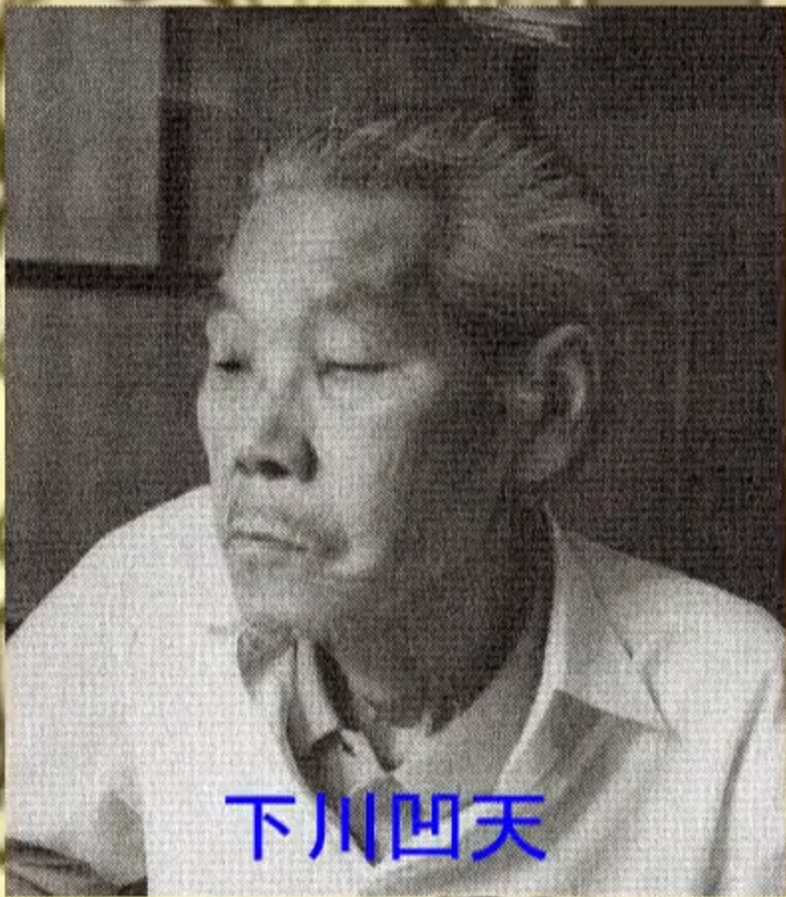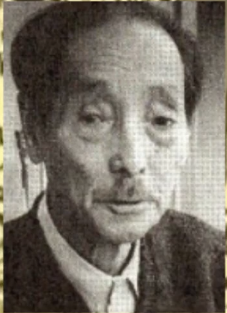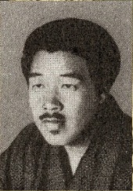

政冈宪三(Kenzô Masaoka)：最早尝试有声动画与赛璐璐(celluloid)（将动画内容绘制在赛璐璐上，从而播放），形成了许多今日的动画概念

战后，出于美国的需要，开始引入许多迪士尼(Disney)动画：（例如白雪公主(Snow white and the Seven Dwarfs)）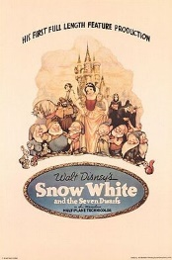

日本国内，政冈宪三等一百多位动画师成立了日本动画株式会社（Nippon Animation Co., Ltd），不久因社会环境混乱濒临解散。被东映收购，东映动画株式会社（TOEI ANIMATION CO., LTD.）成立

代表作：1958白蛇传（*The White Snake Enchantress*）：（长篇彩色）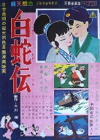（影响许多当时的人进入动画行业：例如宫崎骏（Miyazaki Hayao））

东映制作的动画形式模仿迪士尼的明显起承转合结构，一位人物的出现使得日本动画真正独立出来：

手冢治虫（Tezuka Osamu）：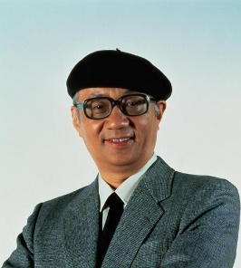

1947年《新宝岛》（New Treasure Island）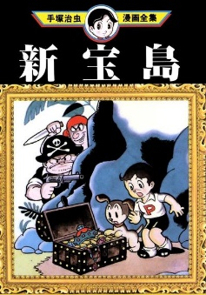－（配图为重制版）发明以[电影](https://zh.wikipedia.org/wiki/%E7%94%B5%E5%BD%B1)技巧来画漫画。采用[变焦](https://zh.wikipedia.org/wiki/%E5%8F%98%E7%84%A6%E9%95%9C%E5%A4%B4)、[广角](https://zh.wikipedia.org/wiki/%E5%B9%BF%E8%A7%92%E9%95%9C)、俯视等电影技术绘图，以[分镜头](https://zh.wikipedia.org/wiki/%E5%88%86%E9%95%9C%E5%A4%B4)的方式连接。摆脱以[四格漫画](https://zh.wikipedia.org/wiki/%E5%9B%9B%E6%A0%BC%E6%BC%AB%E7%95%AB)和传统连环画的绘画方式。这种手法沿用至今。成为漫画的构图标准。

动画：与东映合作，将自己的作品动画化，但不满于东映机械的故事结构和对个人意愿的限制，于是自己成立了工作室（虫production），制作了许多脍炙人口的作品：《铁壁阿童木（Astro Boy）》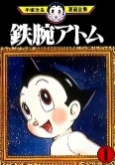（第一部多集tv动画）（最高收视率达40%）《森林大帝(Kimba the White Lion)》（第一部多集彩色动画），将TV动画这个概念带入了新的高度。

1973年虫production倒闭，许多动画人脱离出来，组建了自己的工作室，这也是手冢治虫对日本动画界的巨大贡献

1. tv动画

《哆啦A梦（*Doraemon*）》：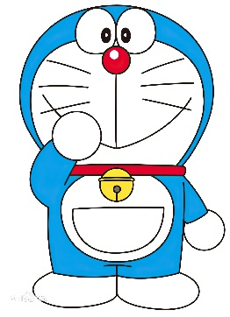这部动画的含金量自不必多说，作为无数代日本人当然也包括我们中国人童年的一部分，自从1973年第一次播出以来就一直在朝日电视台（TV Asahi）反复播出直至现在，自不必说影响力了。

富野喜幸（Tomino Yoshiyuki）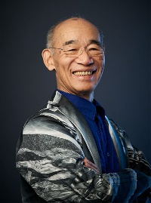：自1963年在虫production担任制作进行（Production Manager）（指负责检查[原画](https://baike.baidu.com/item/%E5%8E%9F%E7%94%BB?fromModule=lemma_inlink)（**key-animetor**）、[动画](https://baike.baidu.com/item/%E5%8A%A8%E7%94%BB?fromModule=lemma_inlink)（animation）、[背景](https://baike.baidu.com/item/%E8%83%8C%E6%99%AF?fromModule=lemma_inlink)（background）等具体工作进度，并对所分配到的制作工程的整体计划、工作人员的分配及制作进程进行规划，控制和监督协调）1973年从虫production离开后，开始自己作为监督制作动画，制作了《机动战士高达（**MOBILE SUIT GUNDAM**）》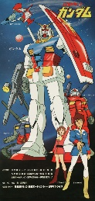这一影响至今的IP。《机动战士高达》第一次重播时平均收视率达到了10%，1981年在[关东地区](https://baike.baidu.com/item/%E5%85%B3%E4%B8%9C%E5%9C%B0%E5%8C%BA/16972284?fromModule=lemma_inlink)（kanto region）达到了17.9%，1982年达到了[名古屋](https://baike.baidu.com/item/%E5%90%8D%E5%8F%A4%E5%B1%8B/695949?fromModule=lemma_inlink)（Nagoya）地区25.7%（最高收视率29.1%）。在本片的剧场版动画上映后，更是引发了社会级现象。制作EVA的庵野秀明（Anno Hideaki）也正是在看了这部作品之后才萌发了制作EVA这部惊天神作的想法。可以说高达系列是机器人动画的标杆和先驱，知名好莱坞电影《环太平洋(*Pacific Rim*)》中也将富野喜幸作为特别鸣谢出现在谢幕中

庵野秀明：

在8、90年代，由于宫崎勤(Miyazaki Tsutomu)事件（残忍性侵杀害幼女的一位号称是宅男的连环杀人魔）的影响，动画在公众心中的地位跌入谷底，正是在此时，一部震惊世界的TV动画出现在了公众的眼界：《新世纪福音战士(Neon Genesis Evangelion)》（EVA）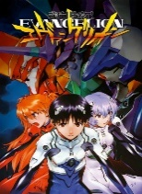，这部TV动画一改当时人们对于宅的印象，以深刻的内涵（与宗教等元素的融合），以极具表现性的叙事风格（近乎意识流(Stream of consciousness)），极具张力的画面，向世人表现出了监督庵野秀明的独特想法，也推动了许许多多青少年日后进入动画界，日后成为支撑起这一产业发展的中流砥柱。

进入21世纪，动画产业蓬勃发展，从00年代的初见端倪到10年代的爆发式发展，TV动画的模式，时长，类型也逐渐成熟，并被广泛认可和采用。现如今，TV动画在日本已经形成了这样一套模式：一周一话（24分钟上下），一部动画12话或是24话（约3个月或半年）。

形式分类：现今的动画主要分为四种：原创动画(配图为《四月是你的谎言(Your lie in April)》)，小说改编动画（配图为《NO GAME NO LIFE》），漫画改编动画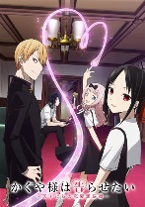（配图为《辉夜大小姐想让我告白~天才们的恋爱头脑战(Kaguya-sama: Love Is War)》），游戏改编动画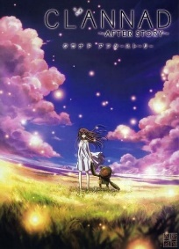（配图为《CLANNAD~AFTERSTORY》）。

类型：异世界穿越/转生（配图为《无职转生～到了异世界就拿出真本事～(Jobless Reincarnation ~I Will Seriously Try If I Go to Another World~)》），校园恋爱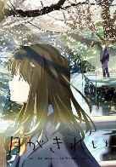（配图为《月色真美(as the moon, so beautiful.)》），热血战斗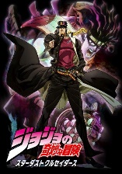（配图为《jojo的奇妙冒险第三部：星尘斗士([JoJo's Bizarre Adventure: Stardust Crusaders](https://en.wikipedia.org/wiki/JoJo%27s_Bizarre_Adventure:_Stardust_Crusaders))》），日常搞笑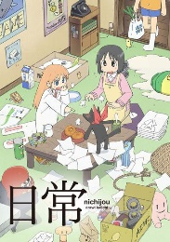（配图为：日常(*My Ordinary Life*)），青春奋斗（配图为《白箱》(Shirobako)》），奇幻超现实（配图为《魔法少女小圆(***Puella Magi Madoka Magica***)》）……题材很宽广，更多的是对现实世界的理想化构思，从而表达制作组对于某种理想化世界的追求。

1. 剧场版

剧场版，意指在剧场观看的版本，换言之其实就是电影版。说到动画电影，我们不得不提到这样一位：

宫崎骏（Miyazaki Hayao）：早期曾在东映任职，后与妻子共同成立了吉卜力动画工作室（Studio Ghibli Inc.），开始独立制作动画电影，自1986年创作《天空之城》（*Castle in the Sky*）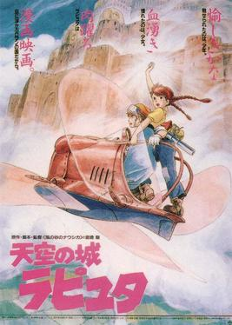以来，创造了《龙猫》（My Neighbor Totoro）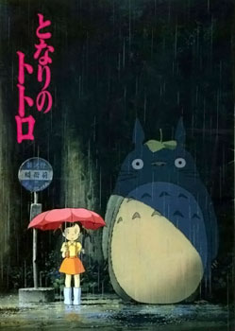（1988），《千与千寻》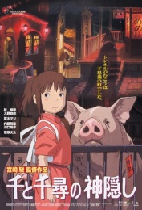（[Spirit away](https://en.wikipedia.org/wiki/Spirit_away).）（2001）等传世经典，成为了从我们父辈到现如今我们这一代代人的童年回忆。

新海诚：2002年，在《[星之声](https://zh.wikipedia.org/wiki/%E6%98%9F%E4%B9%8B%E8%81%B2)》（*The Voices of a Distant Star*）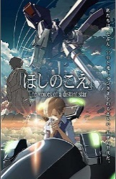中独占[导演](https://zh.wikipedia.org/wiki/%E5%B0%8E%E6%BC%94)、[剧本](https://zh.wikipedia.org/wiki/%E5%89%A7%E6%9C%AC)、演出、作画、[美术](https://zh.wikipedia.org/wiki/%E7%BE%8E%E8%A1%93)和[编辑](https://zh.wikipedia.org/wiki/%E7%B7%A8%E8%BC%AF)等等分工，而名声大噪，后来又创作了《云的彼端，约定的地方》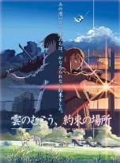（*The place promised in our early days*）而被成为继宫崎骏之后的第二人，《你的名字》（*Your Name*）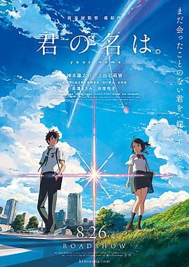（2016）更是成为现象级大作，霸榜日本票房冠军数周。

除了一些个人特色鲜明的作品，日本动画电影产业还诞生了《攻壳机动队》（*Ghost in the Shell*）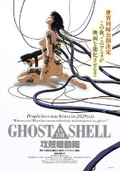（1995）这样极富哲学思考的作品，并影响全世界：许多[好莱坞](https://zh.wikipedia.org/wiki/%E5%A5%BD%E8%90%8A%E5%A1%A2)导演和作品也受到本片影响，包含[詹姆斯·卡梅隆](https://zh.wikipedia.org/wiki/%E8%A9%B9%E5%A7%86%E6%96%AF%C2%B7%E5%8D%A1%E6%A2%85%E9%9A%86)（James Cameron）和《[黑客帝国](https://zh.wikipedia.org/wiki/%E9%A7%AD%E5%AE%A2%E4%BB%BB%E5%8B%99)》（The Matrix）

除了以上动画电影，其实日本的动画电影更多是对动画IP的电影化延伸：例如EVA自TV动画问世以来，至今已经推出了7部剧场版（配图为《新世纪福音战士剧场版 Air/真心为你》（Neon Genesis Evangelion: The End of Evangelion）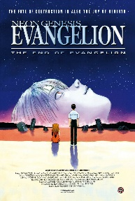）。这七部中，前三部延续了TV动画的世界线，后四部则是将之前的故事重制，进入了一个全新的世界线。而前三部中对TV动画的延续，可以算是“剧场版”这一概念的最普遍理解。当然，这也是为什么这种动画形式虽然在电影院上映，但比起动画电影，我们更愿意称之为剧场版的原因。

1. 具体案例（挑一部出来讲）

《白箱（SHIROBAKO）》是一部取材独特的TV动画，它以五位刚进入社会的大学生的视角，向我们展现了动画行业的幕后故事。在剧中五位主角分别担任了五个在动画行业有着举足轻重地位的角色：制作进行（produciton manager），原画师（animator），声优（Character Voice），3D建模师（3D modeler），剧本家（Screenwriter）。

在24集的叙事中，通过两部动画的制作，让每一位观众了解了监督（director），作监（animation director），演出(辅助监督，一般承担某一集的管理)（assistant Director）等角色是如何统筹全局。原画师（animator），动画师（animators who make picture move），音效师（sound Engineer）们是怎样进行配合，从而制作出一部优秀的动画的。

注：（SHIROBAKO（日语汉字写作“白箱”，意思指中文的“白盒”）指作品播放前发送给所有工作人员的未剪接样片，因为样片是装在白色的盒子里（日文汉字为“箱”，实际上指中文的盒子），故有此称呼）

1. 参考资料：
2. 百度百科
3. 维基百科
4. Bangumi番剧计划
5. 【不懂二次元vol.2】日本动画起源是什么？[机核网] <https://www.bilibili.com/video/BV1Ls411z7Km/?share_source=copy_web&vd_source=00cdc5240026ac0a5da80af0aecf95a3>
6. 没什么卵用的术语——日本动画常用术语翻译https://zhuanlan.zhihu.com/p/20331802